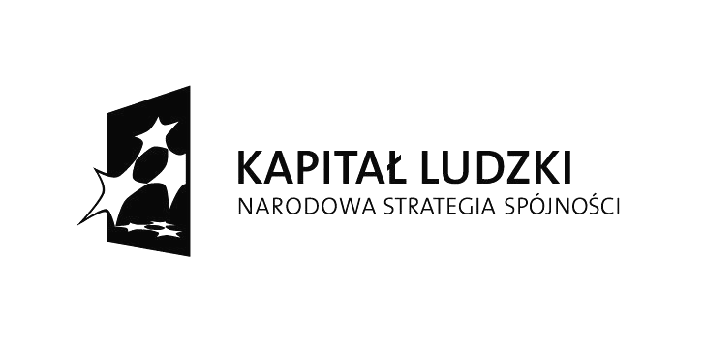


Projekt współfinansowany przez Unię
Europejską w ramach Europejskiego
Funduszu Społecznego

PLATFORMA INNOWACJI TECHNOLOGICZNEJ REGIONU OPOLSZCZYZNY IV

Priorytet VIII. Regionalne kadry gospodarki, Działanie 8.2. Transfer wiedzy,
Poddziałanie 8.2.1 Wsparcie dla współpracy strefy nauki i przedsiębiorstw

INSTYTUT CIĘŻKIEJ SYNTEZY ORGANICZNEJ „BLACHOWNIA”
w Kędzierzynie – Koźlu

informuje, iż w ramach projektu:
„Platforma Innowacji Technologicznej Regionu Opolszczyzny IV” poszukuje
„Prelegentów do przeprowadzenia seminariów z zakresu chemii”

Termin składania ofert: do 31 sierpnia 2011r.

Sposób dostarczenia oferty:
Wszystkich zainteresowanych prosimy o przesyłanie proponowanej tematyki wykładu i dołączenie swojego CV na adres:
Instytut Ciężkiej Syntezy Organicznej „Blachownia”
ul. Energetyków 9
47-225 Kędzierzyn-Koźle
z dopiskiem „PITRO IV- prelegent-seminarium”

powyższe dokumenty mogą być również nadesłane drogą elektroniczną na adres: biuro@pitro.pl

Więcej informacji na temat projektu PITRO IV można uzyskać pod telefonem: 77 487 36 41 lub biuro@pitro.pl

